Pressmeddelande15 april 2011

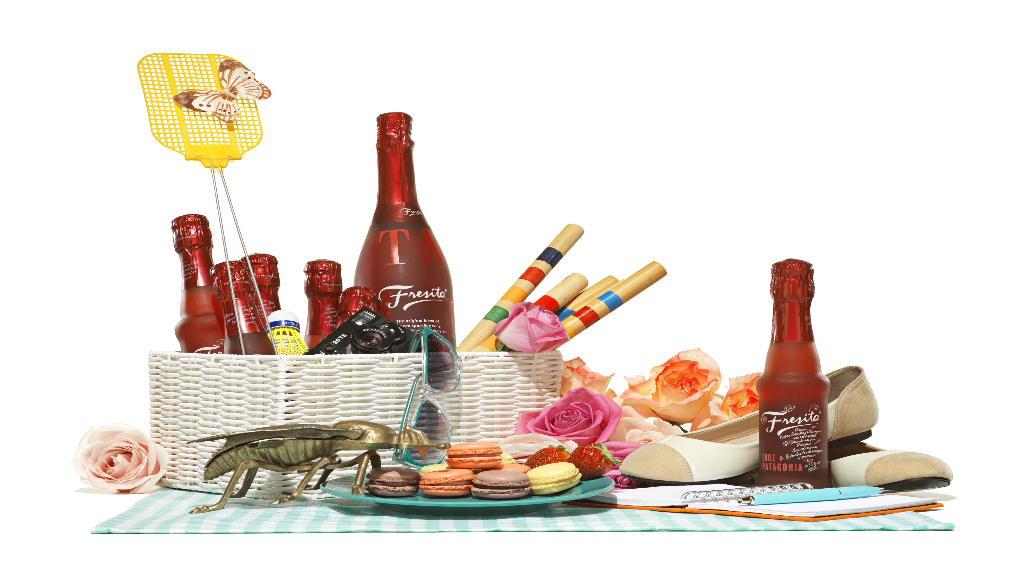

Vårens picnic firar vi med mousserande vin från Fresita

När börjar sommaren?
Är det när gatukontoret sopat bort gruset från trottoaren? Eller är det när du går ner med soporna utan jacka och märker att det inte spelade någon roll?
Eller är det när uteserveringarna fylls upp med folk?

Vad ska man dricka?
Precis som förra året är Fresita en väldigt bra sommaridé. Fri från tillsatser och smaksatt med små färska jordgubbar från Chile. Ett tips är också den nya piccolo–flaskan som kan beställas på Systembolaget och läggas i picknickkorgen.

Hur varmt blir det på natten?
Många menar att det bästa med sommaren är nätterna. Natten till den 11 augusti 1975 sjönk temperaturen aldrig under 23.7 grader i Skåne. Det är förmodligen den varmaste natten någonsin i Sverige och vi tycker att den ska fungera lite som förebild eller målsättning för 2011. Vad tycker du!

Kuriosa
De jordgubbar vi äter i Sverige idag härstammar faktiskt från Chile. De fördes en gång i tiden till Europa och det franska kungahuset i Versailles, där de blev en omedelbar succé att avnjuta tillsammans med ett glas champagne.

Druvor
Muscat 80-85%, Chardonnay 5%, Sauvignon Blanc 5%, Alicante Bouschet 5%, Strawberry Pulp 3%. Land Chile, Alkoholhalt 8%.

Fresita 750 ml, 79 kr Varunummer 7866
Fresita 200 ml, 25 kr. Varunummer 786604

Bilderna finns även att ladda ner högupplösta här>>

Ladda ner Fresitas film om våren>>

Se filmen på Youtube här

Vill du ha fina pressbilder eller ett varuprov, tveka inte att kontakta oss.

Vid frågor kontakta Jenny Asplund jenny.asplund@philipsonsoderberg.se Tfn: 0761-032848

